**চতুর্দশ অধ্যায়**

**বৈদ্যুতিক কেটলি ও টোস্টার (Electric Kettle and Toaster)**

বর্তমানে স্টিল বডি ও পস্নাস্টিক বডির বৈদ্যুতিক কেটলি পাওয়া যায়। বাসা- বাড়ি, অফিসে চা, কপি তৈরীর জন্য পানি গরম করতে বৈদ্যুতিক কেটলি ব্যবহার করা হয়। এ অধ্যায়ে বৈদ্যুতিক কেটলির গঠন, কার্যপদ্ধতি, সম্ভাব্য ত্রম্নটি ও মেরামত প্রক্রিয়া নিয়ে আলোচনা করা হয়েছে।

কেটলী আকৃতি যে যন্ত্রের সাহায্যে বিদ্যুৎ সরবরাহের মাধ্যমে পানি বা দুধ গরম করা বা ফুটানো হয় তাকে বৈদ্যুতিক কেটলী বলে।

**১৪.১ বৈদ্যুতিক কেটলি সাধারণ গঠন**

বৈদ্যুতিক কেটলি একটি বিদ্যুৎ চালিত যন্ত্র যার সাহায্যে চা বা কফির জন্য পানি গরম করা হয়। ইহার গঠন খুব সহজ। বৈদ্যুতিক কেটলীতে টিউব আকৃতি বা মাইকা টাইপ হীটিং এলিমেন্ট, বৈদ্যুতিক কানেকটিং কর্ড, স্টিলের বডি এবং ইনসুলেটেড হাতল লাগানো থাকে। পাতলা কপার টিউবের মধ্যে ইনসুলেটেড করা হীটিং এলিমেন্ট কেটলির তলায় বসানো থাকে। থার্মোস্ট্যাট নিয়ন্ত্রণসহ এক বা একাধিক হীটিং এলিমেন্ট এবং ধাতু নির্মিত ট্যাংক সমন্বয়ে বৈদ্যুতিক কেটলি তৈরী করা হয়। কেটলিতে উৎপাদিত তাপ যেন বাহিরে নির্গত হতে না পারে তা রোধ করতে ট্যাংকের বহিরাবরণ তাপ অপরিবাহী পদার্থ (সাধারণত ফাইবার গস্নাস) দ্বারা ঢেকে দেওয়া হয়।

**১৪.২ বৈদ্যুতিক কেটলির সাধারণ সার্কিট চিত্র**

বৈদ্যুতিক কেটলির ÿমতা সাধারণত ৫০০ ওয়াট থেকে ২০০০ ওয়াট পর্যমত্ম হয়ে থাকে। স্বয়ংক্রিয় টাইপ বৈদ্যুতিক কেটলি পানি বা তরল ফোটার পরে বন্ধ হয়ে যায়। এ ধরনের বৈদ্যুতিক কেটলির দাম একটু বেশী হলেও কাজে অনেক নিরাপদ।

নিচের চিত্রে রাউন্ড টাইপ বৈদ্যুতিক কেটলির বিভিন্ন অংশ দেখানো হলো।

সোয়ান টাইপ মেটাল বডি, মোল্ডেড এলিমেন্ট, স্টাড, মাউথ পিস বা নির্গমন নল, এবোনাইট নব, এবোনাইট হাতল, লিড, লিক প্রম্নপ রবার ওয়াশার, কন্ট্রোল সেণ্টার পিন, টার্মিনাল পিন, টার্মিনাল হাউজিং ইত্যাদি।

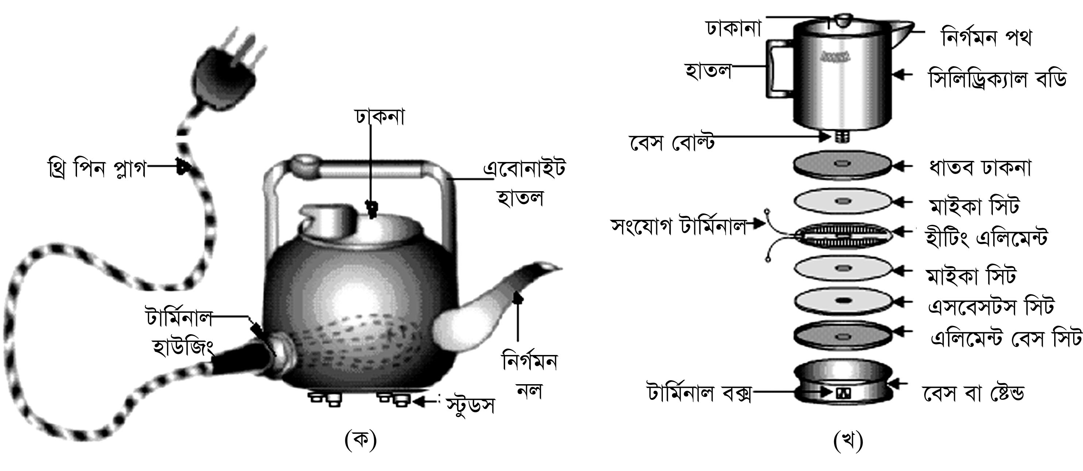

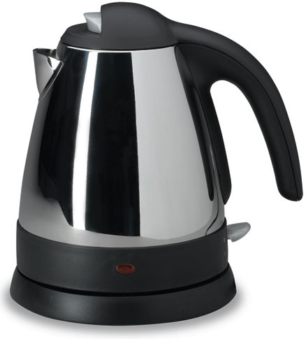

চিত্র ১৪.১: সোয়ান টাইপ বৈদ্যুতিক কেটলির ক. ইমারশন হীটিং এলিমেন্ট টাইপ খ. সেপারেট হিটিং এলিমেন্ট টাইপ ।

এ ধরণের কেটলিতে রিং আকারে মোল্ডিং অবস্থায় তারের হীটিং এলিমেন্ট থাকে। এ এলিমেণ্টের দু’প্রামত্ম দু’টি টার্মিনাল পিনের সাথে সোল্ডার করা থাকে। টার্মিনালদ্বয়ের চারপাশ ঘিরে প্যাঁচযুক্ত ধাতব সিলিন্ডার থাকে। টার্মিনালগুলো অবশ্যই ইনসুলেটেড অবস্থায় থাকে। এ রিং টাইপ এলিমেন্ট কেটলির নিচের দিকে এক পাশে গোলাকার ছিদ্র পথে প্যাঁচযুক্ত ওয়াশারের সাহায্যে ফিটিং করা হয়। হীটিং এলিমেন্টর বৈদ্যুতিক পাওয়ার বা ÿমতা সাধারণত ১০০০ থেকে ২০০০ ওয়াট হয়ে থাকে। হীটিং এলিমেন্ট প্যাঁচযুক্ত ওয়াশার ও লিক প্রম্নপ গ্যাসকেটের সাহায্যে বেশ উল্টমরূপে ফিটিং করা হয়, যাতে পানি লিক করতে না পারে।

এ ধরণের কেটলির সবচেয়ে বড় অসুবিধা হলো, হীটিং এলিমেন্টকে পানিতে না ডুবিয়ে গরম করলে এলিমেন্ট পুড়ে যেতে পারে ও কাজের অনুপোযোগী হয়ে পড়ে। এজন্য কোন অবস্থায়ই কেটলিতে পানি না দিয়ে অর্থাৎ এলিমেন্টকে পানিতে না ডুবিয়ে বৈদ্যুতিক সংযোগ করা উচিত নয়। অবশ্যই নিরাপত্তার জন্য কন্ট্রোলপিন থাকে যা অতিরিক্ত গরমের সময় হীটারের সকেট টিকে (টার্মিনাল হাউজে লাগানো থাকে) ধাক্কা দিয়ে টার্মিনাল হাউজিং থেকে রেব করে দেয় ও সাপস্নাই থেকে বিচ্ছিন্ন হয়। কোন কোন ক্ষেত্রে নিরাপত্তার জন্য থার্মোস্ট্যাট ব্যবহার করা হয়। এ ক্ষেত্রেও হীটিং এলিমেন্ট অতিরিক্ত গরম হওয়ার সময় থার্মোস্ট্যাট কাজ করে ও এলিমেণ্টের নিরাপত্তা বজায় রাখে।

হিটিং এলিমেণ্টের জন্য সবচেয়ে উপযোগী যে মিশ্র ধাতু তাতে ৬৫% নিকেল, ১৫% ক্রোমিয়াম এবং ২০% লৌহ থাকে । কতকগুলো মিশ্র ধাতুর প্রত্যেকটি সংক্ষিপ্তভাবে যে নামে পরিচিত তা হলো-নাইক্রোম, ক্যালিডো, সিলিক্রোম ইত্যাদি। এর মধ্যে নাইক্রোম সবচেয়ে বেশী ব্যবহৃত হয়। মিশ্য ধাতু ব্যবহারে হীটিং এলিমেন্ট টেকসই হয়।

**১৪.৩ বৈদ্যুতিক কেটলির কার্যপদ্ধতি**

বাজারে সাধারণত দু’ধরণের কেটলি দেখতে পাওয়া যায়। যথাঃ ক. সিলিন্ড্রিক্যাল টাইপ খ. রাউন্ড টাইপ বা সোয়ান নেক টাইপ। উভয় ধরণের কেটলির কার্যপদ্ধতি প্রায় একই রকম। প্রথমে কেটলির লিড বা ঢাকনা খুলে প্রয়োজনীয় পরিমাণ পানি ঢালতে হয় যাতে হীটিং এলিমেন্ট পর্যাপ্তভাবে পানিতে ডুবে থাকে। এর পর টার্মিনাল হাউজিং-এ সাপস্নাই সকেট ঢুকিয়ে পস্নাসে সাপস্নাই দেয়া হয়। এতে থ্রি পিন পস্নাগ থাকে। সাপস্নাই দিলে কেটলির পানি ধীরে ধীরে গরম হতে থাকে এবং কিছুক্ষণের মধ্যেই পানি ফুটতে থাকে। এ ধরণের কেটলির সবচেয়ে বড় অসুবিধা হীটিং এলিমেন্টকে পানিতে না ডুবিয়ে গরম করলে এলিমেন্টটি নষ্ট হয়ে যায় ও কাজের অনুপোযোগী হয়ে পড়ে। এজন্য কোন অবস্থায় এলিমেন্টটিকে পানিতে না ডুবিয়ে গরম করা উচিত নয়। অবশ্য নিরাপত্তার জন্য কন্ট্রোলপিন থাকে যা অতিরিক্ত গরমের সময় হীটারের সকেট (টার্মিনাল হাউজে লাগানো থাকে) টিকে ধাক্কা দিয়ে টার্মিনাল হাউজিং থেকে বের করে দেয় ও সাপস্নাই থেকে বিচ্ছিন্ন হয়। কোন কোন ক্ষেত্রেও হীটিং এলিমেন্ট অতিরিক্ত গরম হওয়ার সময় থার্মোস্ট্যাট কাজ করে ও এলিমেণ্টের নিরাপত্তা বজায় রাখে।

**১৪.৪ ইলেকট্রিক কেটলির সম্ভাব্য ত্রম্নটি, তার কারণ এবং প্রতিকার**

নিম্নে ইলেকট্রিক বা বৈদ্যুতিক কেটলির সম্ভাব্য ত্রম্নটি, তার কারণ এবং প্রতিকার বর্ণনা করা হলো।

|  |  |  |
| --- | --- | --- |
| **সম্ভাব্য ত্রম্নটি** | **কারণ** | **প্রতিকার** |
| ১. সুইচ অন্ করলে বৈদ্যুতিক কেটলির হিটিং এলিমেন্ট গরম হয় না। | ক. হীটিং এলিমেন্ট কেটে, ছিড়ে বা ভেঙ্গে যেতে পারে।  খ. থার্মোস্ট্যাট কাজ করছে না।  গ. সাপস্নাই কর্ডের তার ভিতরে কাঁটা বা ছেড়া থাকতে পারে।  ঘ. সুইচ নষ্ট থাকতে পারে। তাছাড়া অনেক সময় হীটিং এলিমেণ্টের প্রামত্মদ্বয় সংযোগ স্থলে স্ক্রু বা নাট লুজ থাকতে পারে। | ক. টেস্ট ল্যাম্প বা এ্যাভোমিটার দিয়ে হীটিং এলিমেন্ট পরীÿা করে পুনরায় জোড়া দিতে হবে অথবা বেশি রকম খারাপ হলে নতুন এলিমেন্ট লাগাতে হবে।  খ. থার্মোস্ট্যাট ত্রম্নটি ঠিক করতে হবে।  গ. টেস্ট ল্যাম্প বা এ্যাভোমিটার দিয়ে টেস্ট পূর্বক সাপস্নাই কর্ডের তার ঠিক করতে হবে বা প্রয়োজনে বদলাতে হবে।  ঘ. চেক করে ঠিক করতে হবে বা প্রয়োজনে বদলাতে হবে। |
| ২. সুইচ অন্ করার সাথে সাথে ফিউজ কেটে বা পুড়ে যায়। | ক. হীটিং এলিমেন্ট এ শর্ট-সার্কিট হয়ে থাকতে পারে।  খ. সাপস্নাই কর্ডে ফেজ ও নিউট্রাল তার একত্রে লেসে শর্ট সার্কিট হয়ে থাকতে পারে। | ক. টেস্ট ল্যাম্প দিয়ে সিরিজে টেস্ট করলে যদি উজ্জ্বল আলো দেয় তবে কয়েলে শর্ট সার্কিট আছে। প্রয়োজনে নতুন হীটার কয়েল লাগাতে হবে।  খ. সাপস্নাই কর্ডে সিরিজ ল্যাম্প অথবা এ্যাভোমিটার দিয়ে চেক করে ঠিক করতে হবে বা সাপস্নাই কর্ড বদলাতে হবে। |
| ৩. বৈদ্যুতিক কেটলির ধাতব বডি ধরলে শক করে। | হীটিং এলিমেণ্টের কোন অংশ বা টার্মিনালের মাথা কেটলির ধাতব বডিতে লেগে আছে। অনেক সময় টার্মিনাল হাউজিং ভেঙ্গে বা ফেটে গিয়ে থাকতে পারে। | সম্পূর্ণ কভার খুলে হীটিং এলিমেণ্টের তার এবং টার্মিনালে সংযোগ চেক/ পরীÿা করে ঠিক করতে হবে। টার্মিনাল হাউজিং ফেটে গেলে তা বদলাতে হবে। |
| ৪. হীটিং এলিমেণ্টের প্রামত্ম মাঝে মাঝে কেটে যায় বা পুড়ে যায় বা নষ্ট হয়ে যায়। | ক. হীটিং এলিমেণ্টের প্রামত্মগুলোর সংযোগ স্থলের স্ক্রু বা নাট কানেক্টরে মরিচা পড়েছে।  খ. প্রামত্মগুলোর সংযোগ স্থলের স্ক্রু বা নাট ঢিলা থাকতে পারে। | ক. নতুন নাট, স্ক্রু বা কানেক্টর লাগাতে হবে।  খ. হীটিং এলিমেণ্টের প্রামত্মগুলোর সংযোগ স্থলের স্ক্রু বা নাট যথাযথ টাইট দিতে হবে। |
| ৫. বৈদ্যুতিক কেটলির মেটাল টিউবে আবৃত হীটিং এলিমেন্ট কোন কারণে (পানিতে না ডুবিয়ে গরম করলে) নষ্ট হলে। | বিশেষ করে ইমারশন টাইপ কেটলি হীটিং এলিমেন্ট পানিতে না ডুবিলে গরম করলে মেটাল টিউবে আবৃত হীটিং এলিমেন্টটি নষ্ট হবে। | নতূন করে টিউব টাইপ হীটিং এলিমেন্ট লাগাতে হবে। বিস্ফোরিত হয়ে হীটিং এলিমেন্ট নষ্ট হলে আর ঠিক করা যায় না। |
| ৬. কেটলি বা সোয়ান টাইপ হীটারে টার্মিনাল হাউজিং এর সংযোগ স্থল থেকে পানি লিক করে। | ক. সংযোগ স্থলের রবার গ্যাসকেট খারাপ (শক্ত হয়ে যাওয়া) হয়ে যেতে পারে।  খ. সংযোগ স্থলের হাউজিং লুজ থাকতে পারে। | ক. রবার গ্যাসকেট নষ্ট হলে (এাঁ প্রায়ই হয়) তা বদলাতে হবে।  খ. হাউজিং লুজ থাকলে তা ঘুরিয়ে টাইট করতে হবে। |
| ৭. বৈদ্যুতিক কেটলির তাপমাত্রা নিয়ন্ত্রণ ঠিকমত হচ্ছে না। | থার্মোস্ট্যাট ত্রম্নটিপূর্ণ। | ঠিক করতে হবে বা প্রয়োজনে নতূন থার্মোস্ট্যাট লাগাতে হবে। |

**১৪.৫ বৈদ্যুতিক টোস্টার**

যে বৈদ্যুতিক যন্ত্রের সাহায্যে ব্রেড বা রম্নটি টোস্ট করা যায়, তাকে বৈদ্যুতিক টোস্টার বলে।

বৈদ্যুতিক টোস্টার দুই প্রকার। যথা-

1. হসত্মচালিত বৈদ্যুতিক টোস্টার,
2. স্বয়ংক্রিয় বৈদ্যুতিক টোস্টার।

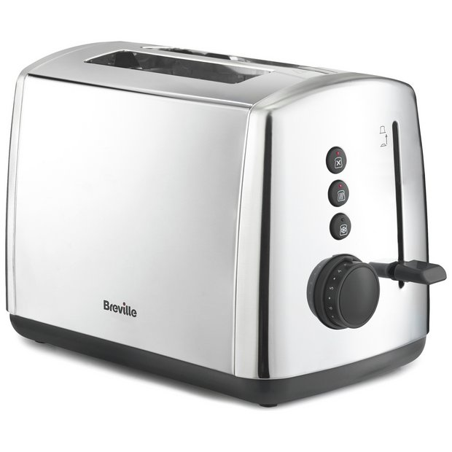

চিত্র ১৪.২: টোস্টার

**বৈদুতিক টোস্টারের সাধারণ গঠন**

হসত্মচালিত বা ম্যানুয়াল বৈদ্যুতিক টোস্টারের মধ্যস্থানে সিঙ্গেল বৈদ্যুতিক হিটিং এলিমেন্ট বসানো থাকে। স্বয়ংক্রিয় বৈদ্যুতিক টোস্টরের বিভিন্ন অংশগুলো নিমণরূপ।

হিটিং এলিমেন্ট, ২. সাপোর্টিং বার, ৩. ক্যারিয়ার বার, ৪. টাইমার লিবার, ৫. বেস, ৬. সুইচ, ৭. চেম্বার, ৮. থার্মোস্ট্যাট, ৯. বৈদ্যুতিক কর্ড, ১০. স্প্রিং ক্যারেজ ইত্যাদি। উপরের ১৪.২ নং চিত্রে স্বয়ংক্রিয় বৈদ্যুতিক টোস্টরের চিত্র দেখানো হয়েছে।

**১৪.৬ বৈদুতিক টোস্টারের সাধারণ সার্কিট চিত্র**

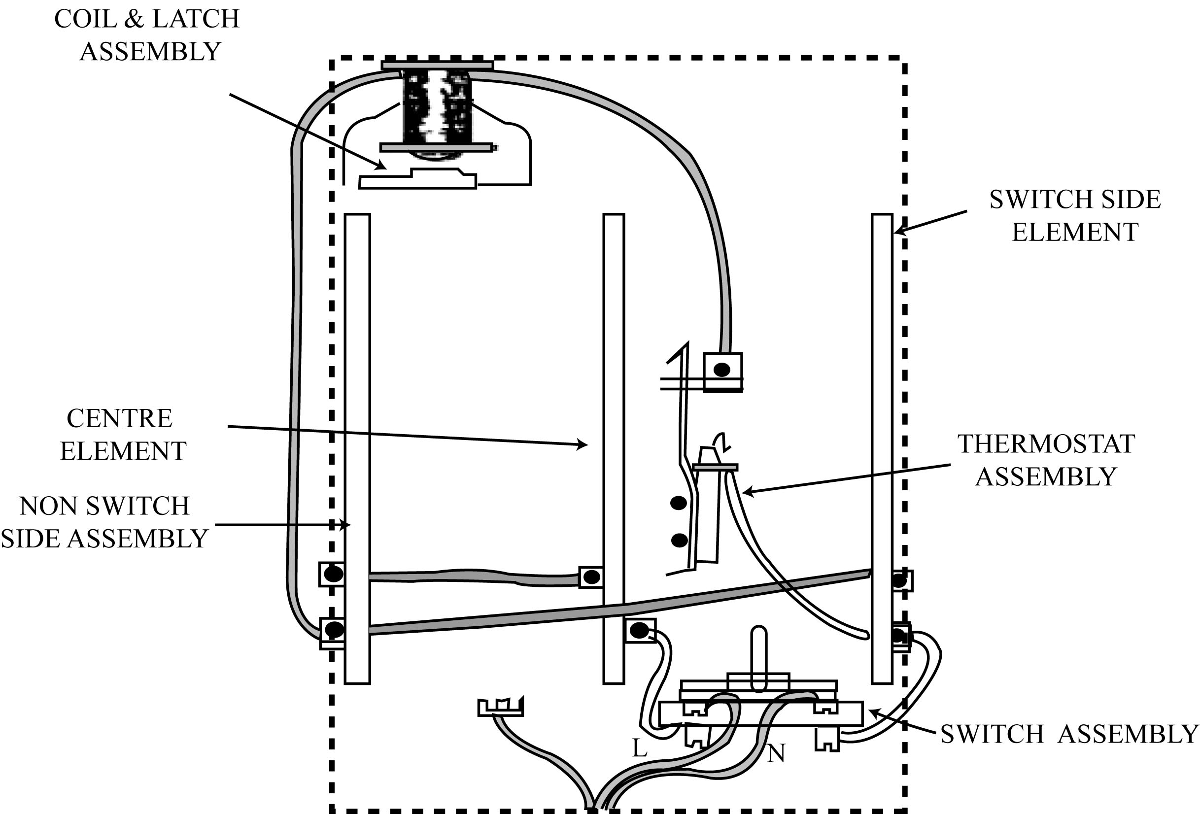

চিত্র ১৪.৩: টোস্টার সার্কিট।

**১৪.৭ বৈদ্যুতিক টোস্টারের সাধারণ কার্যপদ্ধতি**

ব্রেডের এক পার্শ্ব গরম বা টোস্ট হলে ম্যানুয়ালি টোস্টারের দরজা খুলে অন্য পার্শ্ব উল্টে গরম করতে হয়। স্বয়ংক্রিয় বৈদ্যুতিক টোস্টরের সাহায্যে টোস্টারে বসানো ব্রেড স্বয়ংক্রিয়ভাবে উভয় পার্শ্ব গরম বা টোস্ট হয়ে বন্ধ হয়।

স্বয়ংক্রিয় বৈদ্যুতিক টোস্টারের বা বৈদ্যুতিক টোস্টারের সাধারণ দোষ ক্রুটিসমূহ এবং প্রতিকার- ১. হিটিং এলিমেন্ট খোলা থাকলে ২. সুইচ, কানেক্টর, পস্নাগ বা সকেটের মধ্যে ক্রুটি বা খোলা থাকলে ৩. ফিউজ তার পুড়ে গেলে।

**১৪.৮ বৈদ্যুতিক টোস্টারের সম্ভাব্য ত্রম্নটি, কারণ ও প্রতিকার**

নিম্নে ইলেকট্রিক বা বৈদ্যুতিক টোস্টারের সম্ভাব্য ত্রম্নটি, তার কারণ এবং প্রতিকার বর্ণনা করা হলো।

|  |  |  |
| --- | --- | --- |
| **সম্ভাব্য ত্রম্নটি** | **কারণ** | **প্রতিকার** |
| ১। সুইচ অন্ করলে বৈদ্যুতিক টোস্টারের হীটিং এলিমেন্ট গরম হয় না। | ক. হীটিং এলিমেন্ট কেটে, ছিড়ে বা ভেঙ্গে যেতে পারে।  খ. থার্মোস্ট্যাট কাজ করছে না।  গ. সাপস্নাই কর্ডের তার ভিতরে কাঁটা বা ছেড়া থাকতে পারে।  ঘ. সুইচ নষ্ট থাকতে পারে। তাছাড়া অনেক সময় হীটিং এলিমেণ্টের প্রামত্মদ্বয় সংযোগ স্থলে স্ক্রু বা নাট লুজ থাকতে পারে। | ক. টেস্ট ল্যাম্প বা এ্যাভোমিটার দিয়ে হীটিং এলিমেন্ট পরীÿা করে পুনরায় জোড়া দিতে হবে অথবা বেশি রকম খারাপ হলে নতুন এলিমেন্ট লাগাতে হবে।  খ. থার্মোস্ট্যাট ত্রম্নটি ঠিক করতে হবে।  গ. টেস্ট ল্যাম্প বা এ্যাভোমিটার দিয়ে টেস্ট পূর্বক সাপস্নাই কর্ডের তার ঠিক করতে হবে বা প্রয়োজনে বদলাতে হবে।  ঘ. চেক করে ঠিক করতে হবে বা প্রয়োজনে বদলাতে হবে। |
| ২. সুইচ অন্ করার সাথে সাথে ফিউজ কেটে বা পুড়ে যায়। | ক. হীটিং এলিমেন্ট এ শর্ট-সার্কিট হয়ে থাকতে পারে।  খ. সাপস্নাই কর্ডে ফেজ ও নিউট্রাল তার একত্রে লেগে শর্ট সার্কিট হয়ে থাকতে পারে। | ক. টেস্ট ল্যাম্প দিয়ে সিরিজে টেস্ট করলে যদি উজ্জ্বল আলো দেয় তবে কয়েলে শর্ট সার্কিট আছে। প্রয়োজনে নতুন হীটার কয়েল লাগাতে হবে।  খ. সাপস্নাই কর্ডে সিরিজ ল্যাম্প অথবা এ্যাভোমিটার দিয়ে চেক করে ঠিক করতে হবে বা সাপস্নাই কর্ড বদলাতে হবে। |
| ৩. বৈদ্যুতিক টোস্টারের ধাতব বডি ধরলে শক করে। | হীটিং এলিমেণ্টের কোন অংশ বা টার্মিনালের মাথা কেটলির ধাতব বডিতে লেগে আছে। অনেক সময় টার্মিনাল হাউজিং ভেঙ্গে বা ফেটে গিয়ে থাকতে পারে। | সম্পূর্ণ কভার খুলে হীটিং এলিমেণ্টের তার এবং টার্মিনালে সংযোগ চেক/ পরীÿা করে ঠিক করতে হবে। টার্মিনাল হাউজিং ফেটে গেলে তা বদলাতে হবে। |
| ৪. হীটিং এলিমেণ্টের প্রামত্ম মাঝে মাঝে কেটে যায় বা পুড়ে যায় বা নষ্ট হয়ে যায়। | ক. হীটিং এলিমেণ্টের প্রামত্মগুলোর সংযোগ স্থলের স্ক্রু বা নাট কানেক্টরে মরিচা পড়েছে।  খ. প্রামত্মগুলোর সংযোগ স্থলের স্ক্রু বা নাট ঢিলা থাকতে পারে। | ক. নতুন নাট, স্ক্রু বা কানেক্টর লাগাতে হবে।  খ. হীটিং এলিমেণ্টের প্রামত্মগুলোর সংযোগ স্থলের স্ক্রু বা নাট যথাযথ টাইট দিতে হবে। |
| ৫. বৈদ্যুতিক টোস্টারের তাপমাত্রা নিয়ন্ত্রণ ঠিকমত হচ্ছে না। | থার্মোস্ট্যাট ত্রম্নটি পূর্ণ। | ঠিক করতে হবে বা প্রয়োজনে নতূন থার্মোস্ট্যাট লাগাতে হবে। |

**প্রশ্নমালা-১৪**

### অতি সংক্ষিপ্ত প্রশ্ন

১. বৈদ্যুতিক কেটলির কাজ কি?

২. বৈদ্যুতিক কেটলিতে তাপ অপরিবাহি হিসেবে সাধারণত কি ব্যবহার করা হয়?

৩. কেটলিতে থার্মোস্টাট এর কাজ কি?

৪. কেটলির ইলেকট্রিক সার্কিট বডি হলে তাকে কি ফল্ট বা ত্রম্নটি বলে?

৫. বৈদ্যুতিক টোস্টারের কাজ কি?

**সংক্ষিপ্ত প্রশ্ন**

১. বৈদ্যুতিক কেটলিতে তাপ অপরিবাহি পদার্থ কেন ব্যবহার করা হয়?

২. হীটিং এলিমেণ্টে মিশ্র ধাতু ব্যবহারের সুবিধা লিখ।

৩. হীটিং এলিমেন্ট কোন্ কোন্ ধাতুর মিশ্রণে তৈরী হয়?

৪. বৈদ্যুতিক কেটলিতে কি কি ক্রটি দেখা দেয়?

৫. বৈদ্যুতিক টোস্টারে কি কি ক্রটি দেখা দেয়?

**রচনামুলক প্রশ্ন**

১. বৈদ্যুতিক কেটলির গঠন চিত্রসহ বর্ণনা কর।

২. বৈদ্যুতিক টোস্টারের সার্কিট এঁকে ব্যাখ্যা কর।